☆ ☆
'04 STC合宿の案内
～～～～～～～～～～～～

～日本のエーゲ海を臨みつつ優雅にテニス！？～

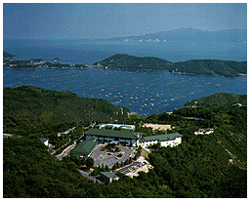

はじめに
皆様、いかがお過ごしでしょうか。まだまだ暑さが続きますが、体調は崩しておられませんか？
さて、今年も恒例の合宿の季節がやってきました。上達のきっかけが見つかるかもしれません。
忘れていた子供の心を取り戻せるかもしれません。それぞれの想いを胸に抱きつつ、ご参加ください。

日程＆宿泊先
日程： ２００４年 ９月１９日（日） ～ ２０日（月）
場所：岡山いこいの村
〒701-4501 岡山県邑久郡邑久町虫明大平山5652-11
電話：0869-25-0686
URL：http://www.kinrou.or.jp/okayama-ikoi/
コート： オムニコート４面 ハードコート２面
集合時間：９月１９日（日）１０：００（練習開始は１０：３０）
解散時間：９月２０日（月）１６：００（練習終了は１５：００）

スケジュール

コート利用可能時間
◆ 予約時間

お風呂とご飯と練習時間と・・・

19 (日) | 20(月)

諸々 云々 諸々
◆集合＆解散＆コート利用時間
１９日の予定は、１０：００現地集合、１０：３０練習開始です。
２０日の予定は、１５：００練習終了。諸事項連絡後、解散とします。（お風呂に入る/入らないは自由です。）

◆部屋割 当日部屋割りを貼り出しします。
－和室１０畳－
男子 ４人部屋×６
女子 ４人部屋×１
◆持ち込み＆買い出し
今回の宿は、お酒類は全て持ち込み可。
宿の大型冷蔵庫に保管できます。（各部屋には冷蔵庫なし）
氷は宿で好きなだけもらえます。

◆宿の設備
●宿の設備 ＊ タオル・歯ブラシ・浴衣は部屋に備え付けてあります。
- バスタオルはありません。
●風呂 ＊利用時間 17：00～23：00、6：00～8：00 瀬戸内海を眺めながらの展望浴場
＊ｼｬﾝﾌﾟｰ、ﾘﾝｽ、ﾎﾞﾃﾞｨｼｬﾝﾌﾟｰ、炭洗顔、ﾄﾞﾗｲﾔｰあります。
●食事場所 朝食・昼食→レストラン 夕食→和室大宴会場

◆雨天時
雨が降ったらずっとスナックどん…？ （天気が怪しいときはUNO、ﾄﾗﾝﾌﾟ、ｵｾﾛ持参ください。）
あるいは、近くの運動公園の温水プール（水着準備要）、体育館の活用を考えています。

◆キャンセルについて。
キャンセル料は９／１０（火）以降発生しますので、それ以降のキャンセルは、各自実費を
ご負担頂く事になります。

◆費用 １泊 １５０００円 （交通費別：各車乗員にて負担願います）
合宿後、各自にお渡しする領収書を添えて会社に申請すると、１泊につき３０００円の補助あり。 （関連会社社員の場合、会社が三菱電機健康保険組合に加入の場合のみ。部員かつ会社から
補助の出ない場合部費にて補助します。）申請方法については、後日連絡。

配車と荷物運び
「荷」は荷物運搬車としても働いて下さい。
集合時間などは、各車で決めて下さい。

荷 | 車両名 | １ | ２ | ３ | ４ | ５ | ６
 | 東野号 | 後藤(卯) |  |  |  |  | ２名
 | 川本号 | 森岡 | 柴原 | 田中(保) | 伊藤 | 掛谷 | ６名
 | 野坂号 | 畭尾 | 河辺 | 萬慶 |  |  | ４名
 | 山崎号 | 石川 | 松田 |  |  | 20AM | ３名
〇 | 半谷号 | 半谷（嫁） | 西郷 | 上田 |  |  | ４名
〇 | 岩波号 | 藤丸 |  |  |  |  | ２名
 | 今村号 | 福田 | 平川 | 河野 |  | 20朝一 | ４名
○ | 中村号 | 有川 | 岡本 |  |  |  | ３名
 | ８台 |  |  |  |  |  | ２８名

車両名 | 荷物
中村号 | 麦茶パック、ポカリ（粉）、酒・つまみ、模造紙（５～６枚）、その他  クーラボックス、  ＮＥＷボール １箱、カゴ台、事務用品箱（マジック、ペン確認）、救急箱
岩波号
半谷号

地図
- 車で。
山陽自動車道『備前IC』よりブルーライン(有料)に乗り、『鶴海IC』より10分。
＊概略地図
備前ＩＣ
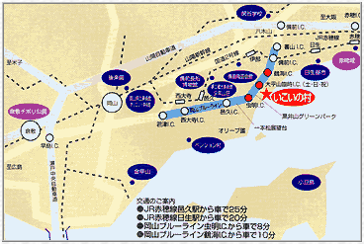
＊周辺の詳細地図
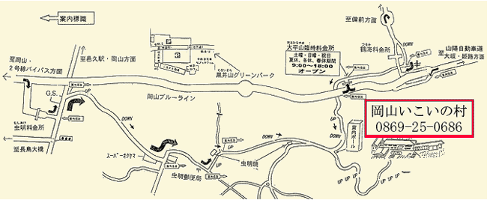
鶴海ＩＣ
◆責任者
幹事：上田 威 （原設）
スタッフ：岩波 宏和 （監制シ）
中村 健 （タ設一）

◆緊急連絡先 わからないことがあったら上田もしくは中村まで連絡下さい。

